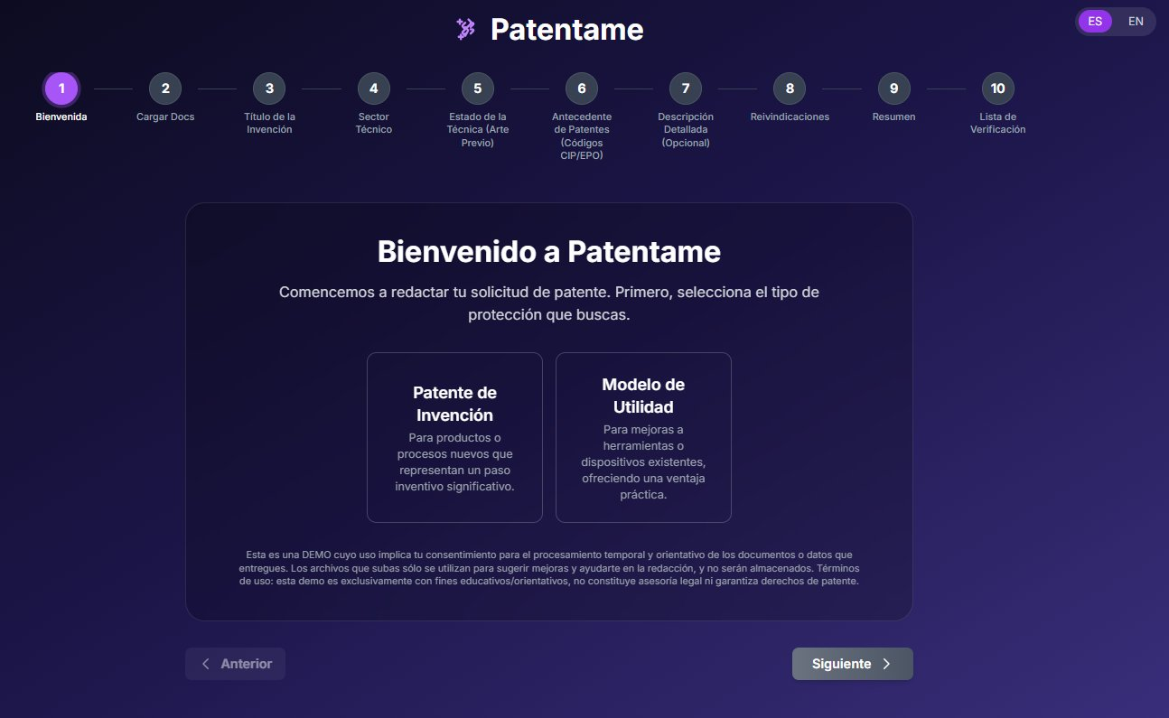
Patentame
Redactar una patente ya no es privilegio de pocos
Una propuesta de herramienta digital de código abierto para la gestión tecnológica en universidades y CITEs del Perú

1. El problema que nadie quiere nombrar
El Perú tiene un problema que sus estadísticas de innovación revelan con crudeza: produce ciencia pero no la convierte en propiedad intelectual. La brecha entre publicaciones científicas y solicitudes de patentes —estimada en aproximadamente 35 publicaciones por cada solicitud de patente— no es un accidente. Es el síntoma de un ecosistema que premia la divulgación académica pero carece de los mecanismos, la cultura y, sobre todo, las herramientas para dar el siguiente paso: registrar, proteger y transferir tecnología.

Este artículo no pretende ser una celebración acrítica de una herramienta tecnológica. Es, en todo caso, una invitación a reflexionar sobre por qué una aplicación de código abierto disponible gratuitamente en GitHub puede representar un punto de inflexión para gestores tecnológicos, investigadores y emprendedores que operan en un sistema que —con honestidad— no ha sabido democratizar el patentamiento.

Patentame (repositorio: github.com/scientificbroker/Patentame) es un asistente multilingüe, paso a paso, para redactar solicitudes de patentes de invención y modelos de utilidad conforme a las directrices de la OMPI/WIPO. No resuelve todos los problemas del ecosistema peruano de innovación. Pero toca exactamente el punto donde más se necesita ayuda: el momento en que un investigador o emprendedor tiene una idea patentable y no sabe por dónde empezar.

2. El diagnóstico: cifras que incomodan
Antes de hablar de soluciones, vale la pena mirar los datos sin complacencia. Perú no está en la base de la tabla regional por casualidad. Las cifras de la OMPI para 2024 son reveladoras.

Indicador | Perú | Colombia | Chile | México | Brasil
Solicitudes totales en oficina (invención) | 1,295 | ~2,012 | 3,219 | 16,189 | ~25,000+
Solicitudes residentes (invención) | 214 | ~265 | 390 | 1,172 | ~5,000+
Participación no residentes | 83.5% | 86.8% | 87.9% | 92.8% | ~80%
Modelos de utilidad | 706 | N/D | 147 | 580 | ~2,400
Solicitudes de origen mundial (residentes) | 270 | N/D | 855 | 1,913 | 7,298
Patentes vigentes | 4,539 | N/D | 21,079 | 111,190 | N/D
Solicitudes PCT | 31 | N/D | 218 | 154 | ~589
Apps residentes por millón de hab. | 6.3 | N/D | 19.7 | 9.0 | N/D
Tabla 1. Comparativa de actividad inventiva entre países de América Latina (2024).
Fuente: OMPI, INDECOPI, INAPI, SIC, IMPI.
Lo primero que salta a la vista no es el número absoluto de solicitudes, sino la proporción de solicitantes no residentes: el 83.5% de las patentes registradas en el Perú proviene de empresas extranjeras. El mercado peruano es un receptor de tecnología, no un generador. Esta asimetría, sostenida a lo largo de décadas, tiene un costo económico directo: cada regalía pagada al exterior es una transferencia de valor que no se acumula localmente.

El segundo dato que merece atención es la distribución interna de las solicitudes nacionales. En 2025, las universidades peruanas acumularon el 79% de todas las solicitudes nacionales —un crecimiento notable desde el 40% de 2020—, pero de ese universo, 561 fueron modelos de utilidad frente a solo 164 patentes de invención. Esto no es irrelevante: los modelos de utilidad protegen mejoras incrementales con un umbral inventivo menor, pero generan mucho menos valor en el mercado de transferencia tecnológica que las patentes de invención. La estructura del patentamiento universitario peruano refleja, en cierta medida, una cultura de la mejora continua antes que de la ruptura disruptiva.

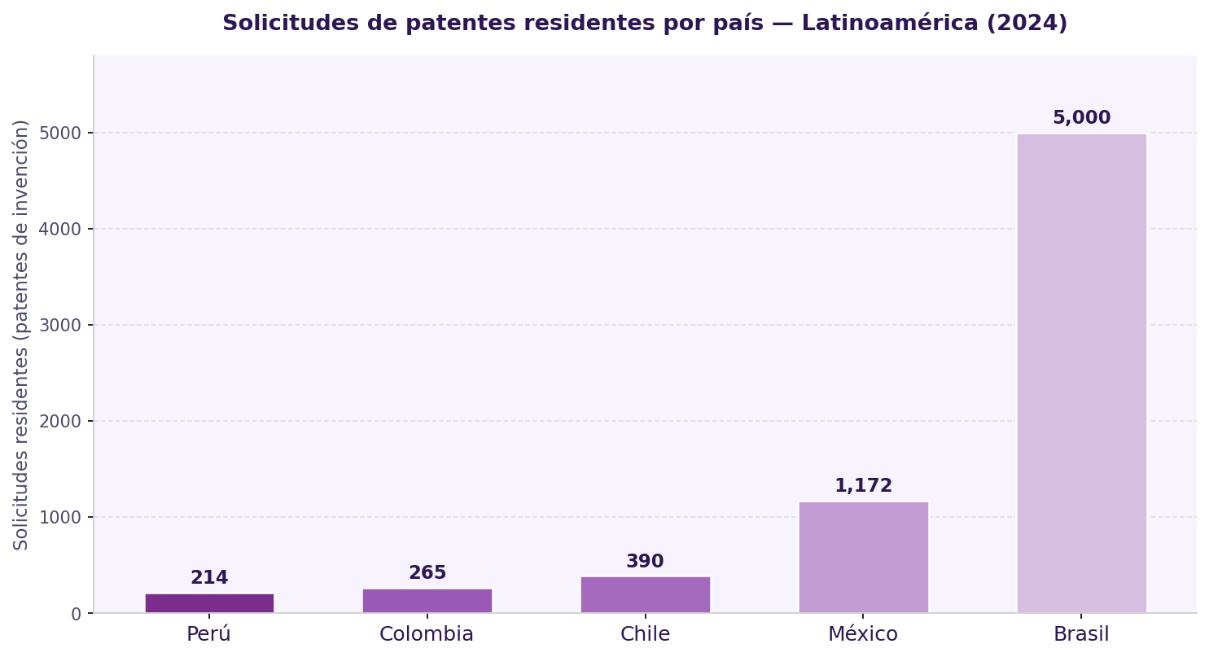
Gráfico 1. Solicitudes de patentes residentes por país en Latinoamérica, 2024. Fuente: OMPI.

2.1 La brecha de I+D: el origen estructural del problema
Ningún análisis honesto puede ignorar que el Perú destina apenas el 0.16% del PIB a investigación y desarrollo, frente al 1.24% de Brasil, el 0.38% de Chile y el promedio OCDE del 2.7%. Con ese presupuesto, no es posible construir una infraestructura de transferencia tecnológica robusta. Las menos de 15 Oficinas de Transferencia Tecnológica (OTT) funcionales en todo el país —frente a más de 70 en México hacia 2015— son la consecuencia lógica de esta subinversión crónica.

La Ley 31250 (SINACTI, 2021) y la ley universitaria 30220 han generado resultados mensurables en términos de volumen. Pero el programa más exitoso de PROCIENCIA para patentes internacionales —el Registro de Patentes PCT— apenas financió 22 solicitudes en 2024 con un tope de S/ 25,000 por patente. Esa escala es insuficiente para un país que aspira a convertir la investigación universitaria en motor de desarrollo.

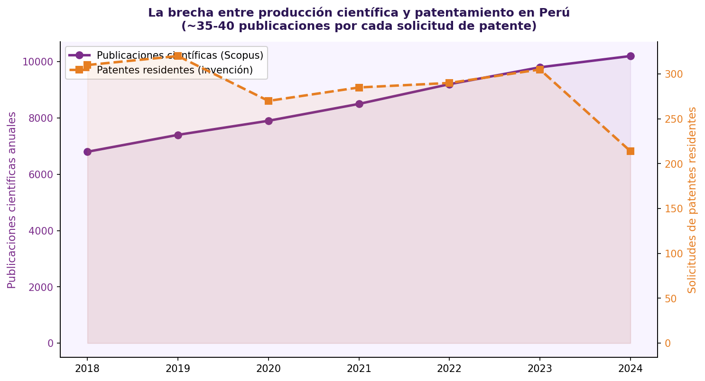
Gráfico 2. Evolución comparativa de publicaciones científicas anuales vs. solicitudes de patentes residentes en Perú (2018-2024). Fuente: Scopus, OMPI.
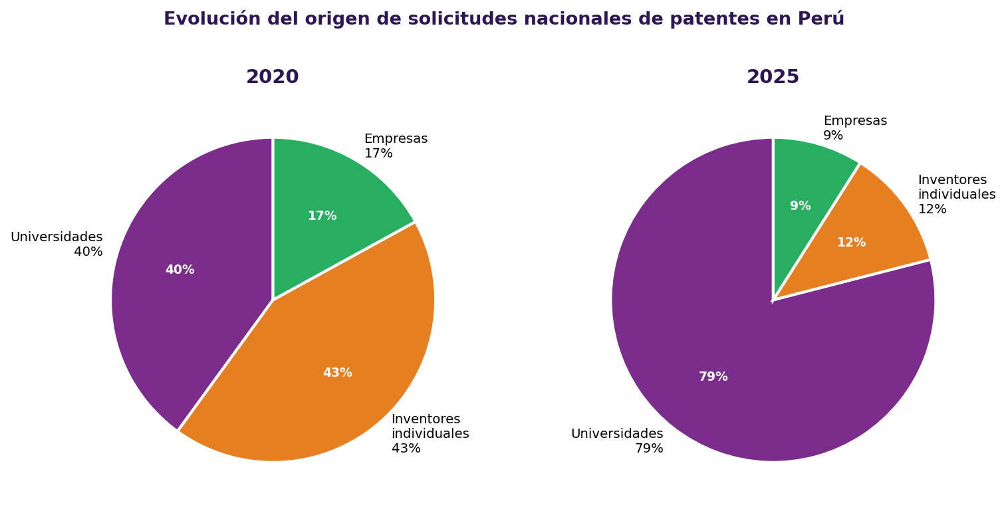
Gráfico 3. Cambio en la distribución de solicitudes nacionales por tipo de solicitante.
Fuente: INDECOPI, elaboración propia.

El gráfico 2 ilustra la paradoja con claridad: mientras la producción científica crece de manera sostenida —impulsada por los requisitos de SUNEDU y los fondos concursables de CONCYTEC—, las solicitudes de patentes residentes permanecen estancadas en rangos muy bajos. Publicar e inventar son actos distintos que requieren incentivos distintos. Y en Perú, el sistema universitario premia el primero y raramente facilita el segundo.

3. Los tres cuellos de botella que Patentame puede atacar
Identificado el diagnóstico, es importante ser precisos sobre qué puede y qué no puede resolver una herramienta digital. Patentame no aumentará el presupuesto de I+D ni creará OTTs donde no existen. Pero sí puede reducir significativamente tres barreras concretas:

3.1 La barrera del conocimiento técnico
Redactar una solicitud de patente conforme a las directrices de la OMPI es un proceso técnico complejo. Requiere dominar conceptos como el estado de la técnica, las reivindicaciones independientes y dependientes, los códigos CIP/EPO y la descripción detallada. Un inventor sin formación en propiedad intelectual puede tener años de investigación valiosa y fallar en la primera etapa simplemente por no saber cómo redactar. Patentame estructura ese proceso en diez pasos guiados, con mejoras potenciadas por IA y una lista de verificación final de cumplimiento.

3.2 La barrera del costo
Los servicios de un agente de patentes para redactar y tramitar una solicitud nacional oscilan entre USD 800 y USD 3,000 en Perú. Para un inventor individual, una startup o un investigador de una universidad pública, esa cifra es frecuentemente prohibitiva. Una herramienta de código abierto que asista en la redacción —sin reemplazar el asesoramiento legal— puede reducir ese costo entre 30% y 50%, según estudios comparables en herramientas comerciales equivalentes (ScienceDirect, 2025).

3.3 La barrera del idioma y el contexto normativo
La gran mayoría de herramientas de IA para redacción de patentes está orientada a la USPTO o la EPO, en inglés. Patentame opera en español y está alineado con las directrices de la OMPI, lo que lo hace directamente aplicable al contexto peruano (INDECOPI) y al andino (Decisión 486 de la CAN). Esto no es un detalle menor: la terminología jurídica de patentes en español tiene matices propios que las traducciones automáticas no siempre capturan correctamente.

4. Guía práctica de uso: de GitHub a la solicitud INDECOPI
Patentame está disponible como proyecto de código abierto en GitHub. A continuación se describe un flujo de trabajo mínimo viable para gestores tecnológicos, docentes investigadores y técnicos de CITEs.

4.1 Acceso y configuración inicial
🐙 | Tip GitHub — Clonar el repositorio  Abrir terminal y ejecutar: git clone https://github.com/scientificbroker/Patentame.git && cd Patentame && npm install — Requiere Node.js v18 o superior.

Una vez clonado el repositorio, la estructura del proyecto revela los módulos principales: el asistente de redacción paso a paso, el módulo de vigilancia tecnológica (búsqueda de patentes anteriores) y la interfaz de verificación final. Para gestores que prefieran no instalar nada localmente, la aplicación puede desplegarse en plataformas como Vercel o Railway con un solo clic desde el botón "Deploy" del repositorio.

4.2 Flujo de trabajo recomendado en diez pasos
Los diez módulos de Patentame cubren exactamente los apartados que INDECOPI y la OMPI exigen:

- Bienvenida y selección del tipo de protección (patente de invención vs. modelo de utilidad).
- Carga de documentos previos (memoria técnica, informes de laboratorio, TFG, tesis).
- Título de la invención — guiado por criterios de brevedad y precisión técnica.
- Sector técnico de aplicación.
- Estado de la técnica y arte previo — con asistencia para búsquedas en Espacenet y Google Patents.
- Antecedentes de patentes con clasificación CIP/EPO.
- Descripción detallada de la invención (optativo pero recomendado).
- Reivindicaciones — el corazón jurídico de la patente.
- Resumen de la invención.
- Lista de verificación final de cumplimiento normativo.

🤖 | Tip Claude — Mejorar reivindicaciones con IA  En el paso 8, copiar el borrador de reivindicaciones en Claude y usar el prompt: "Eres un experto en redacción de patentes bajo directrices OMPI. Revisa las siguientes reivindicaciones, identifica ambigüedades técnicas, asegura que la reivindicación independiente sea suficientemente amplia y las dependientes correctamente subordinadas. Contexto: [pegar texto]."

4.3 Integración con flujos de investigación universitaria
Para equipos de investigación en universidades o CITEs, se recomienda integrar Patentame en la fase de cierre de proyectos. El momento óptimo es antes de publicar: una vez publicado un resultado, se pierde novedad y —con ella— la posibilidad de patentar. Un protocolo básico podría incluir:

- Evaluación rápida de patentabilidad al cierre del proyecto (novedad, actividad inventiva, aplicación industrial).
- Uso de Patentame para generar un borrador preliminar en formato INDECOPI.
- Revisión del borrador con la OTT institucional o un agente de patentes externo.
- Presentación ante INDECOPI con acompañamiento del programa Patenta o financiamiento PROCIENCIA-PCT.

🔍 | Tip — Búsqueda de arte previo gratuita  Antes de iniciar la redacción, verificar en Espacenet (espacenet.epo.org) con los términos técnicos clave de la invención. Patentame incluye un módulo de vigilancia tecnológica que facilita esta búsqueda. Si hay patentes similares, es señal de que hay que delimitar mejor las reivindicaciones, no necesariamente de que la idea no es patentable.

5. Impacto potencial en universidades y CITEs
El potencial de adopción de Patentame en el ecosistema peruano no es hipotético. Es calculable. Si se considera que las universidades presentaron 968 solicitudes nacionales en 2025 —y que la UNI, PUCP, UPCH y UNMSM concentran la mayoría de esa actividad—, existe ya una masa crítica de investigadores con disposición a patentar. El problema es que muchos de ellos lo hacen a través del programa Patenta de INDECOPI, que tiene capacidad limitada.

Una herramienta de código abierto, adoptada institucionalmente por las OTTs universitarias o los CITEs, podría:

- Reducir el tiempo de preparación de una solicitud de 3-6 semanas a 1-2 semanas, liberando capacidad de los agentes de patentes para tareas de mayor complejidad.
- Aumentar el número de solicitudes "maduras" (correctamente estructuradas) que llegan a INDECOPI, reduciendo los plazos de tramitación —actualmente de 40.8 meses en promedio.
- Generar un acervo institucional de conocimiento: cada solicitud redactada con la herramienta puede funcionar como caso de estudio para la formación de futuros gestores tecnológicos.
- Facilitar el paso de modelo de utilidad a patente de invención, elevando el umbral inventivo de las solicitudes universitarias.
- Servir como material pedagógico en cursos de gestión de la propiedad intelectual en MBA, posgrados de ingeniería y programas de emprendimiento.

5.1 Una propuesta concreta para CITEs
Los 46 CITEs distribuidos en 25 regiones del Perú atienden a más de 22,755 unidades productivas anualmente. Una fracción significativa de esas interacciones genera soluciones técnicas con potencial de protección por modelos de utilidad. Sin embargo, la red CITE carece de personal especializado en propiedad intelectual en la mayoría de sus centros.

La propuesta es sencilla: incorporar Patentame como herramienta estándar en el protocolo de asistencia técnica de los CITEs, especialmente en los sectores de mayor actividad inventiva (agroindustria, textil-confecciones, pesca y calzado). Esto no requiere grandes inversiones —el código es abierto y gratuito— sino voluntad institucional y un proceso de capacitación del personal técnico. El ITP podría formalizar esta integración como parte de las convocatorias de fortalecimiento de capacidades que ya opera.

6. Lo que Patentame no puede resolver (y por qué importa decirlo)
Sería deshonesto concluir este artículo sin señalar los límites de la propuesta. Patentame es una herramienta de redacción asistida: no sustituye el asesoramiento jurídico especializado, no garantiza la aprobación de la solicitud y no resuelve el problema de fondo de la subinversión en I+D.

El riesgo más significativo es que una herramienta de bajo costo genere una ilusión de acceso: investigadores que presentan solicitudes mal fundamentadas, que consumen recursos de INDECOPI y generan falsas expectativas. Este riesgo se mitiga con un modelo de uso responsable que no excluya el acompañamiento profesional, sino que lo prepare mejor. Patentame debe verse como un primer filtro —no como un reemplazo del sistema.

El segundo riesgo es la sostenibilidad del proyecto. Al ser de código abierto y de iniciativa privada (BioGenia Lab), no tiene garantía de mantenimiento a largo plazo. Una adopción institucional —por parte de INDECOPI, PROCIENCIA o el ITP— podría darle la estabilidad que necesita para convertirse en infraestructura pública de innovación.

Finalmente, está el problema que ninguna herramienta puede resolver por sí sola: la cultura del patentamiento. En el Perú, la patente sigue siendo percibida como un trámite burocrático más que como un instrumento estratégico de gestión del conocimiento. Cambiar esa percepción requiere educación, casos de éxito visibles y, sobre todo, que los investigadores vean que sus patentes generan retornos reales —lo que implica resolver el problema de las OTTs universitarias y el licenciamiento efectivo.

7. La invitación:
El ecosistema de innovación peruano está en un momento bisagra. Las cifras de solicitudes nacionales crecen, las universidades se involucran y los programas públicos generan tracción. Pero la velocidad de avance es insuficiente frente a la urgencia del rezago.

Patentame no es la solución definitiva. Es una solución posible, disponible hoy, de costo cero, que puede integrarse en el flujo de trabajo de cualquier investigador, gestor tecnológico o emprendedor con acceso a internet. Su valor no está solo en la herramienta en sí, sino en lo que representa: la iniciativa de construir infraestructura digital de innovación desde el propio ecosistema peruano, en español y con criterios OMPI.

La pregunta que corresponde hacerse no es "¿es Patentame suficiente?", sino "¿cuántas patentes de invención podrían haberse presentado si esta herramienta hubiera existido hace cinco años?" La respuesta no cambia el pasado, pero puede orientar el presente.

🚀 | Llamada a la acción para gestores tecnológicos  Si gestionas una OTT, diriges un CITE o enseñas cursos de propiedad intelectual, prueba Patentame con un caso real de tu institución. Si encuentras limitaciones, repórtalas en GitHub (Issues). Si encuentras valor, compártelo con tu red. El código abierto se mejora con la comunidad que lo usa.

📌 | Repositorio oficial  github.com/scientificbroker/Patentame — Disponible gratuitamente. Licencia de código abierto. Contribuciones bienvenidas.

Referencias
OMPI (2024). Country IP Statistics Profile — Perú. World Intellectual Property Organization.
INDECOPI (2025). Programa Patenta: resultados 2024. Instituto Nacional de Defensa de la Competencia y de la Protección de la Propiedad Intelectual.
PROCIENCIA (2024). Registro de Patentes PCT 2025-01. Convocatoria oficial. Consejo Nacional de Ciencia, Tecnología e Innovación Tecnológica.
Gestión (2024). INDECOPI: ¿qué universidades peruanas lideraron el ranking de solicitudes de patentes?
SCImago (2023). SCImago Insights 2023. Análisis de producción científica iberoamericana.
ScienceDirect (2025). AI-assisted patent drafting tools: a patent landscape & future prospectives. WORLD PATENT INFORMATION.
ComexPerú (2023). Desempeño de los CITE. Análisis de la red de Centros de Innovación Productiva y Transferencia Tecnológica.
Andina (2025). Fortalecen y relanzan a ProInnóvate para impulsar productividad de 135,000 mipymes.
The Global Economy (2024). Peru: Research and Development Expenditure (% of GDP). World Bank Data.

Nota de uso
Este artículo tiene fines exclusivamente informativos y académicos. No constituye asesoría legal en materia de propiedad intelectual.
Para tramitar una solicitud de patente, consulte siempre con un agente de patentes certificado o con las Oficinas de Transferencia Tecnológica de su institución.

